**PROJETO DE LEI Nº 14 DE 2023.**

**DÁ DENOMINAÇÃO OFICIAL À RUA PROJETADA 01, LOCALIZADA NO CONDOMÍNIO MONT SERRAT, DE “RUA SARGENTO PM JOSÉ FLÁVIO DA SILVA ZAFANI FILHO”.**

A CÂMARA MUNICIPAL DE MOGI MIRIM APROVA:

**Art. 1º** A Rua 1, localizada no condomínio Mont Serrat, passa a denominar-se **“RUA SARGENTO PM JOSÉ FLÁVIO DA SILVA ZAFANI FILHO”.**

**Art. 2º** Esta Lei entra em vigor na data de sua publicação, revogando-se as disposições em contrário.

**SALA DAS SESSÕES “VEREADOR SANTO RÓTTOLI”**, aos 10 de março de 2023.

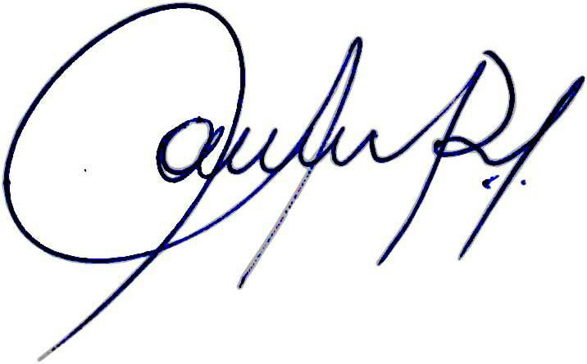

**Vereadora e Investigadora da Polícia Civil Sonia Regina Rodrigues Módena**

**“SÔNIA MÓDENA”**

Presidente da Comissão de Ética, Presidente da Comissão de Defesa e Direito dos Animais e membro da Frente Parlamentar da Agricultura e Agronegócio.

**JUSTIFICATIVA**

**SARGENTO PM JOSÉ FLÁVIO DA SILVA ZAFANI FILHO**, nasceu em São Paulo e veio para Mogi Mirim ainda criança, com seis anos de idade. Homem honrado e trabalhador, filho do sr.José Flávio da Silva Zafani e da sra. Sueli Aparecida Aguiar Zafani. Casado com a Sra Vânia Maria Polettini Zafani, com quem teve três filhos Flávio Augusto Polettini Zafani, Gustavo Henrique Polettini Zafani e Julio Cesar Polettini Zafani. Construiu um legado de relevantes serviços prestados a sociedade da baixa mogiana digno da presente propositura.

O 3º Sargento Flávio Zafani, iniciou sua carreira na Polícia Militar na cidade de Campinas em 27/09/1999 aos 29 anos de idade, quando da conclusão do curso foi destacado para o 26º Batalhão de Polícia Militar do Interior, no qual pertence a Polícia Militar 2° CIA Mogi-Mirim, onde desempenhou suas atividades por 20 anos em serviços operacionais, atuando de maneira exemplar junto ao seio da sociedade mogimiriana servindo e protegendo sempre com muita dedicação e trabalho, passando à reserva remunerada, ou seja, a aposentadoria dos policiais militares em 30/11/2019.

Durante seu percurso dentro da nobre Instituição Policial, o militar desempenhou diversos serviços, atuando em diversas modalidades de policiamento, como o Radio Patrulhamento, Força Tática, entre outros; foi promovido a Cabo da Polícia Militar em 21/04/2014 por antiguidade, sempre merecedor de várias honrarias colecionou diversos elogios e medalhas,

inclusive a medalha de 1º Grau, a mais alta honraria dentro das Láureas de Mérito Policial.

Infelizmente e lamentavelmente, faleceu em 09 de fevereiro de 2023, acometido por um câncer, entretanto, jamis nos esqueceremos desta pessoa que tanto contribuiu com a sociedade mogimiriana e pela pessoa genuína que foi, pelo exemplo de humanidade que nos deixou.

Com essa justificativa plausível, peço aos nobres pares a aprovação desse projeto para homenagear um herói que partiu, mas não sem antes marcar nossas vidas e deixar um legado com sua gentileza, honestidade, idoneidade e coragem e a significativa contribuição para toda a cidade de Mogi Mirim, exercendo sua profissão com excelência.